IZRADA HERBARIJA

1.Pronađi u svom okolišu maslačak i iskopaj ga s korijenom.
2.Pažljivo očisti korijen od zemlje.
3.Uzmi novine i između dva lista pažljivo položi biljku.
Izravnaj listove i cvjetove (ako ih ima).

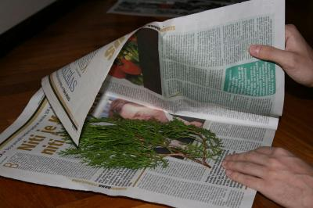

4.Prekrij biljku papirnatim ubrusom.
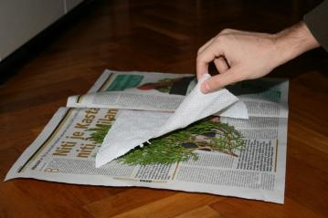
5. Na biljku u novinskom papiru stavi neki težak predmet (npr. tešku kutiju, debele knjige).
Na ta j način će se biljka bolje osušiti i izravnati.
Svaki dan mijenjaj papire u kojem se nalazi biljka.
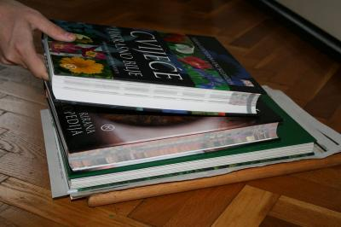

6.Dan prije povratka u školu pažljivo izvadi biljku i zalijepi je ljepljivom trakom na bijeli papir i stavi u prozirnu košuljicu.
Sve zajedno donesi u školu.
